

**事情经过**

**今咱们得聊聊职场里那些不那么光彩的事。就拿江西那国企的陶某芳来说吧，她本是个临时工，按理说该是脚踏实地、慢慢熬出头。可您猜怎么着？人家愣是通过跟领导“走得很近”，短短两年就火速晋升了。这可不是一般的近，据说两人开房的次数高达410次，简直跟住酒店里似的，这频率，比追剧还勤快。**

**官方视频（视频来源—打击诈骗）**

重播

暂停

00:10 / 01:39 直播

00:00

进入全屏

0

点击按住可拖动视频

# “太离谱”

**这职场本来是凭本事吃饭的地，现在却成了“关系户”的天下，这让那些真正埋头苦干的人心里得多憋屈。陶某芳这一波操作，不仅破坏了职场的公平公正，更是给那些想通过正当途径上升的人泼了一盆冷水。**更让人忧心的是，这事背后反映出的道德滑坡问题，一些人为了个人利益，连基本的职业操守和道德底线都能抛到脑后，这风气，可不怎么地。

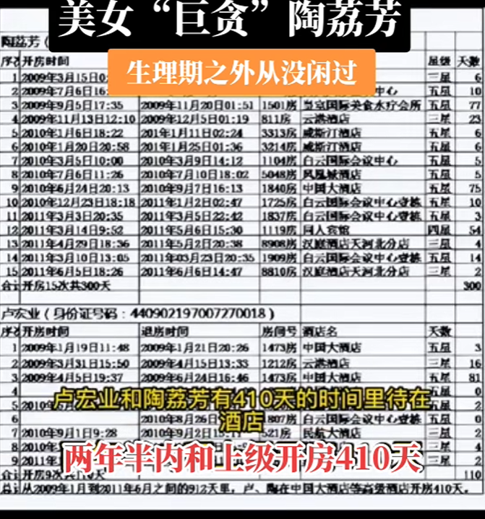

咱们得正视这些问题，别让职场成了“情色交易场”，得让那些靠实力说话的人有出头之日。**毕竟，职场嘛，还是得靠真本事和踏实劲，而不是那些歪门邪道。**



# 重建职场公正

咱们得从两方面下手，一个是文化引领，另一个就是制度保障了。**先说说文化引领吧，这就像是给职场立个规矩，告诉大家啥是对的，啥是错的。咱们得弘扬那种公平竞争、诚实守信的价值观，让大家都知道，只有靠真本事和踏实劲，才能在职场上混得风生水起。**这样一来，那些想靠不正当手段上位的人，自然就没啥市场了。



# 制度保障

**这可是个硬杠杠，谁都不能碰。企业得建立完善的权力监督机制，让那些想滥用权力、搞腐败的人无处遁形。**就像给职场装了个“监控”，谁要是敢搞小动作，那就得吃不了兜着走。这样一来，职场就能更加透明、公正，大家都能心无旁骛地干好自己的事了。



**这文化引领和制度保障就像是职场的“双保险”，一个管思想，一个管行为，两者缺一不可。**只有这样，咱们才能重建职场公正，让那些靠实力说话的人有出头之日，也让那些想走捷径的人知道，职场可不是那么好糊弄的。



**网友评论**

**网友说：730/410=1.780487805不到两天就来一次**

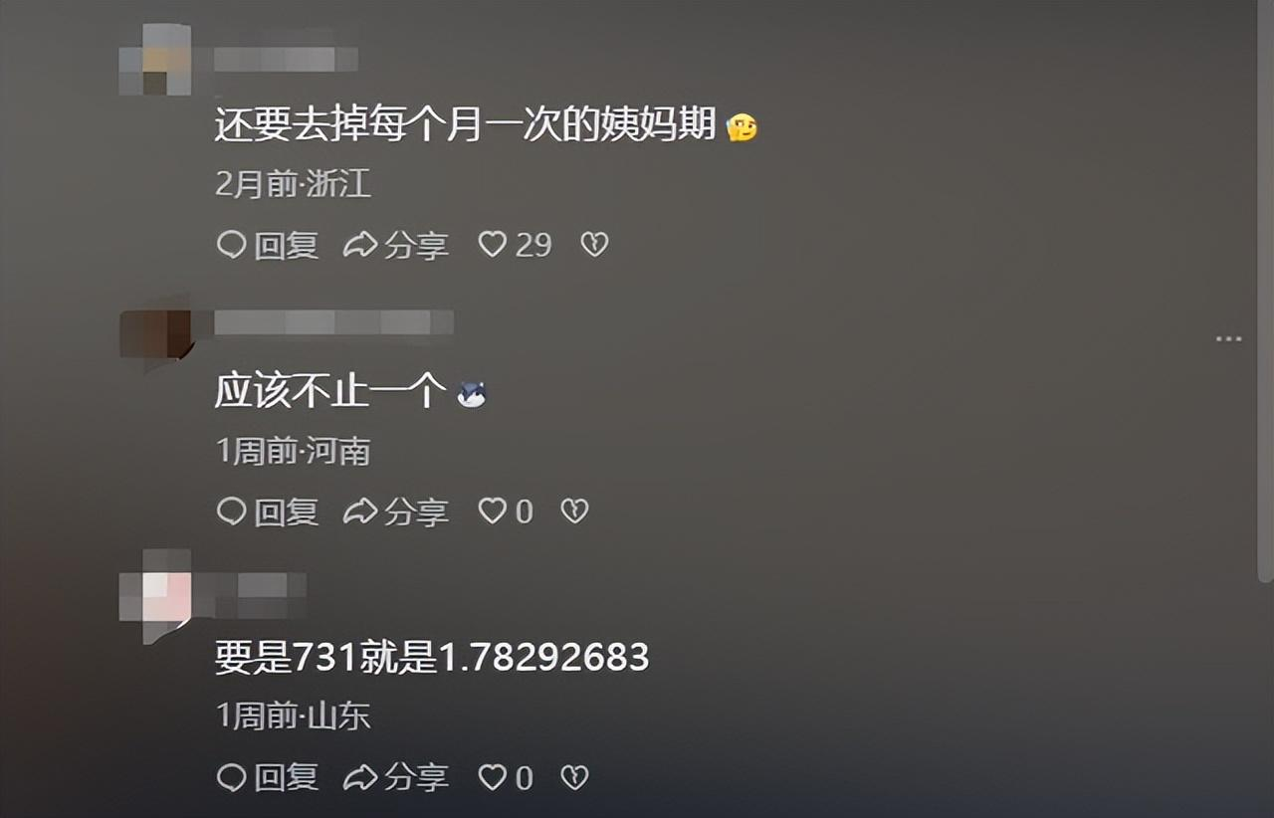

**网友说：这个要是查，体制内国企都抓，可以上亿**

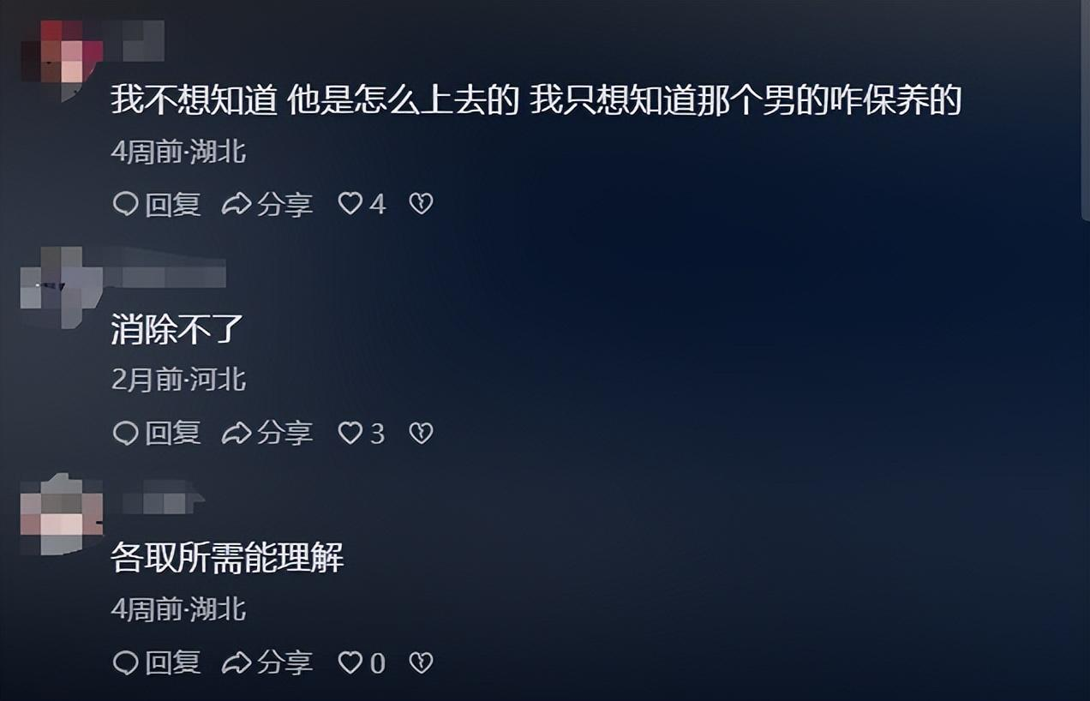

**网友说：现在就是要父亲腐败儿子也跟着受牵连，这样我觉得更好。**

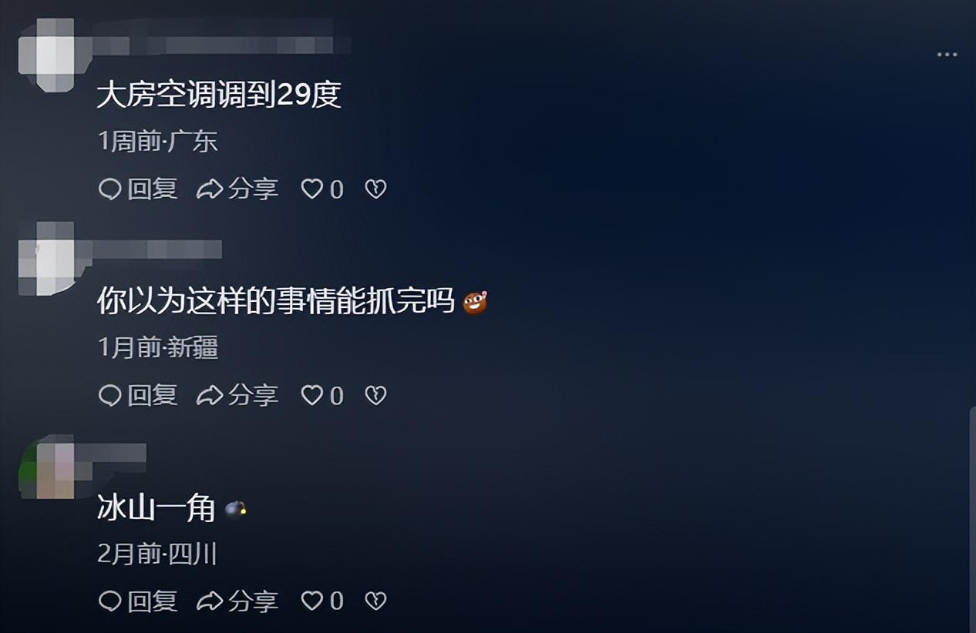

**个人总结**

职场里那些不太光鲜的事，真是让人感慨万千。**就像那个陶某芳，本来是个临时工，却想通过不正当手段快速晋升，结果，不仅自己栽了跟头，还让整个职场的风气都受到了影响。**这事，真是让人摇头叹息。



咱们也别光顾着叹气，得想想办法重建职场公正才行。我觉得这关键还是靠这两点**：一点是做好职场文化，得让大家心里都有杆秤，知道啥是公平、啥是正直；另一个就是企业制度了，得立规矩、设“监控”，让那些想搞小动作的人没门。**



职场就像个大舞台，每个人都在上面扮演着自己的角色。**咱们，还是得脚踏实地、凭本事吃饭，别总想着走捷径、搞歪门邪道。**只有这样，职场才能更加公正、透明，咱们每个人也才能在这个舞台上发光发热、实现自己的价值。

让咱们一起努力，守护好职场这片净土吧。**让公平竞争、诚实守信成为咱们职场人的座右铭，也让那些不正当手段无处遁形。**



**这样咱们的职场才能更加美好对此你怎么看，欢迎评论区留言!**